Source : https://actu.fr/ile-de-france/paris_75056/a-paris-le-combat-des-habitants-pour-sauver-l-oeuvre-d-un-immense-artiste-devenue-un-symbole-du-quartier_62103039.htmlÀ Paris, le combat des habitants pour sauver l'œuvre d'un "immense artiste", devenue un symbole du quartier
Dans le quartier populaire de la porte de la Chapelle (18e), la volonté de la Ville de Paris de détruire une œuvre importante du patrimoine local fait face à une vive opposition.
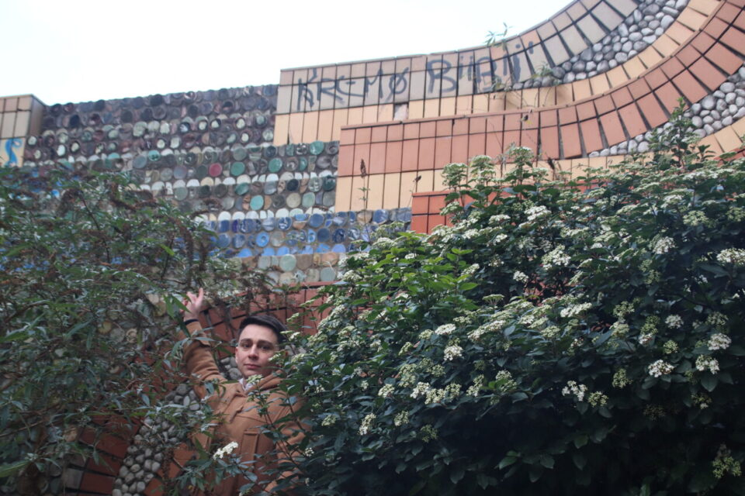
L’ayant droit pose, presque caché par la végétation, afin d’illustrer le manque d’entretien de l’œuvre par la Ville de Paris. (©AD / actu Paris)
Par Augustin Delaporte Publié le 15 janv. 2025 à 6h04
C’est une histoire d’une poésie rare. Celle d’une femme, parmi les premières habitantes de sa tour bâtie en 1987, qui découvre un soir de 2016 la disparition programmée d’un pan de l’histoire de son quartier, au détour d’une réunion publique organisée par l’aménageur de la Ville de Paris. Dans les plans fraîchement imprimés par celui-ci, où l’avenir du secteur semble d’ores et déjà acté, un mur, qu’elle estime hautement symbolique, niché rue Jean-Cottin (18e), a disparu. Tout comme l’allée de cerisiers qui y mène, contre lesquels de petits bancs servent de point de rencontre aux personnes âgées du coin et autours desquels on organisait les fêtes du quartier.
Au fil du temps, la retraitée va rassembler des partisans, qui, ensemble, finiront par former un collectif, baptisé Résilience 18. Celui-ci a finalement retrouvé la trace, fin 2024, d’un ayant droit, qui se trouve être le petit-fils d’un célèbre artiste du 20e siècle. De quoi faire infléchir les grands projets urbanistiques de la Ville ?
Un mur témoin du passé
La métaphore est troublante. Dans le nord de la capitale, à quelques pas de la station de métro porte de la Chapelle (18e), un mur fait discrètement la jonction entre passé et présent. Cachée sous une végétation incontrôlée et coincée entre deux résidences, la paroi recouverte de terre cuite était encore, il y a seulement quelques années, la toile de fond des fêtes de ce quartier populaire. Une touche de couleur unique et, selon certains riverains, nécessaire, dans un décor monochrome.
Figure du secteur où elle vit depuis plus de trente ans, Myriam* freine sa course au pied de son immeuble. Elle fixe l’héritage longtemps resté anonyme, puis déballe son sac. « Presque tout est gris dans notre quartier. C’est un secteur qui se ghettoïse, où l’on a l’impression d’être laissé à l’abandon par les pouvoirs publics. Mais ce mur, cette œuvre, c’est de l’art accessible pour tous et un lieu structurant de la vie de quartier. On est nombreux à y être très attaché. » C’est là, notamment, que la fête de la Bonne Tambouille avait lieu.
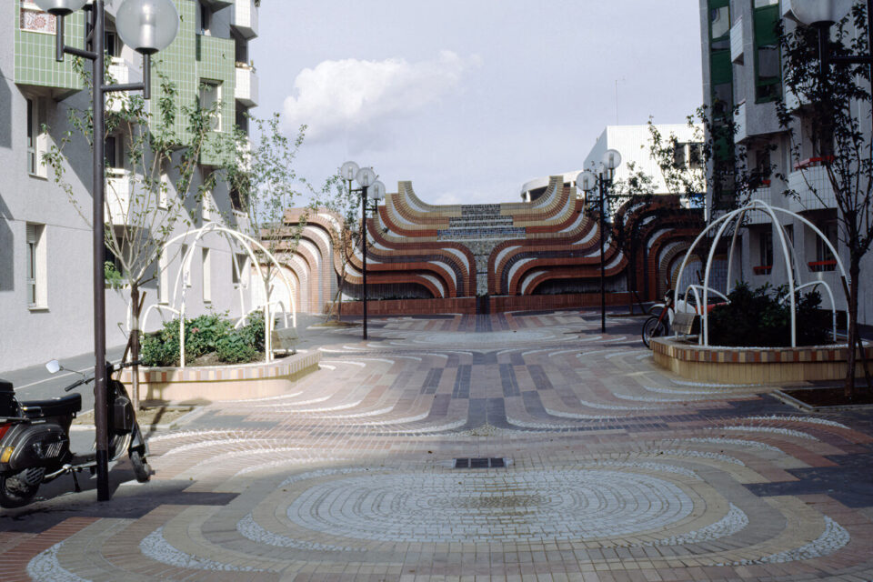 (©Photo d’époque transmise à actu Paris)
Son originalité n’a d’ailleurs pas échappé au célèbre « Guide du routard ». Sur son site, le créateur de contenus « jan-clod » relevait une « surprenante déco rue Jean-Cottin », dans le 18e arrondissement de Paris. Mais ce vestige, qui a déjà été rogné sans que l’on sache comment et quand exactement, serait au regard des services de la direction de l’urbanisme de la Ville une entrave au futur du quartier.
Subitement effacé des plans
Courant 2016, Paris & Métropole Aménagement (P&Ma) organise une réunion avec des habitants, afin de présenter le projet Chapelle-Charbon, officiellement lancé il y a peu en Conseil de Paris. « Pensé autour d’un vaste parc de 6,5 hectares à terme, [celui-ci] vient parachever le nord du quartier Evangile », explique l’aménageur P&Ma.
Pour cela, six accès menant à l’espace vert vont être libérés. L’un d’eux correspond à l’emplacement du mur en question, qui n’apparaît alors plus sur les plans. Un funeste destin qui rappelle celui de l’autre partie de l’œuvre, effacée du paysage sans que ses ayants droit n’en aient eu vent.
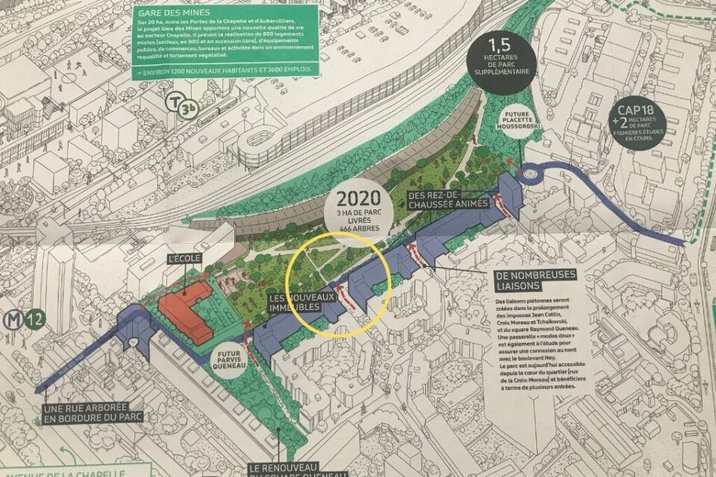
Dans le cercle jaune, l’actuelle impasse de la rue Jean-Cottin. (©Photo prise d’un document P&Ma)
Présente à la réunion, Myriam est estomaquée. « J’ai hurlé », se souvient-elle, visiblement encore ébranlée. Il y a plus de trente-cinq ans, quand la résidence RIVP – ZAC Évangile fut construite, cette dernière était l’une de ses premières habitantes. Un lieu qu’elle a toujours connu avec le mur recouvert de mosaïque.
Elle reprend : « Évidemment que ça m’a fait un choc, je vis ici depuis 1987. Mais, au départ, ma voix ne comptait pas parce que j’étais trop seule et on se moque de l’avis des pauvres ». Une situation qui va sensiblement évoluer avec le temps.
Causant une révolte
Nichée dans un secteur sensible de la capitale, la résidence RIVP – ZAC Évangile subit de plein fouet ses différentes crises. Ses caves sont régulièrement squattées et son parking occupé par les dealers. C’est ce qui pousse un certain nombre d’habitants à former un collectif, il y a un peu plus de deux ans. « Une structure qui, contrairement à une association, n’a pas de hiérarchie. Où la transparence est totale, ce qui évite toute corruption », précise à ce sujet Myriam, l’une des fondatrices de Résilience 18. Entre ses adhérents et ses sympathisants, le collectif comprendrait aujourd’hui « un peu plus de la moitié des habitants » de la résidence, ajoute-t-elle.
Une force collective nouvelle, qui a complètement relancé le dossier du mur de la rue Jean-Cottin, début 2024. Lors d’une réunion consacrée aux rixes dans le quartier Marx-Dormoy, Résilience 18 interpelle la députée (LFI), Danièle Obono, qui se rendra, plus tard, au local du collectif, avant d’écrire à P&Ma.
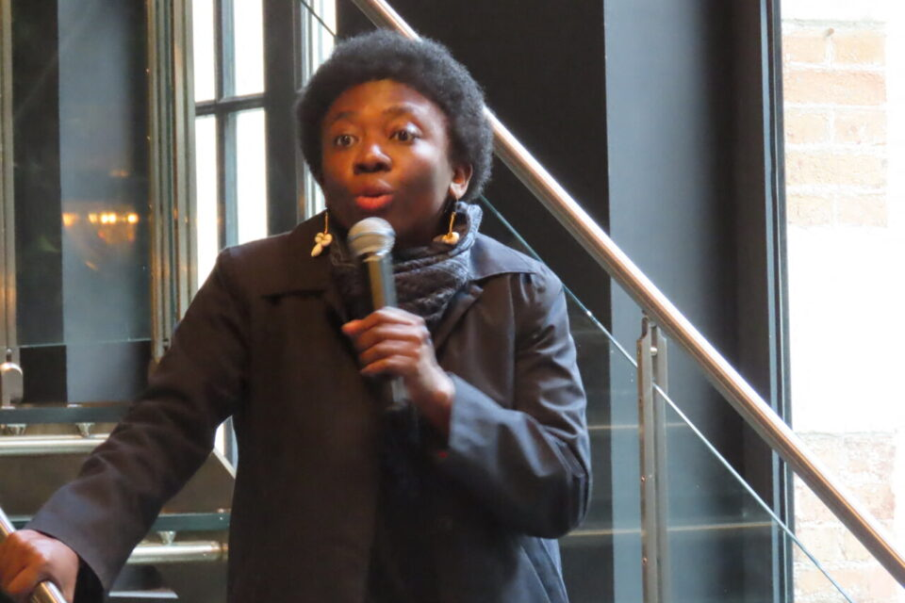
La députée Danièle Obono avait participé à une réunion avec les associations et commerçants du quartier Marx-Dormoy, au Kube, le 13 septembre 2024. (©AD / actu Paris)
Dans cette lettre, qu’actu Paris a consultée, elle suggère notamment que « l’artiste avait anticipé la possibilité de tailler deux portes dans son œuvre. Cette solution permettrait d’ouvrir vers les habitations de Chapelle-Charbon sans faire disparaître les spécificités de la rue Jean-Cottin. » Une solution alternative, comme une brèche dans la ligne de défense de l’aménageur.
Guidée par des passionnés d’art
Mais c’est surtout la participation de Christine*, membre active de Résilience 18, qui va faire l’effet d’une clé de voûte. Mettre la main sur le nom de l’artiste pourrait avoir un effet déterminant dans le rapport de force.
L’ancienne documentaliste de la bibliothèque Forney, site spécialisé dans les beaux-arts, les arts décoratifs et les arts graphiques, a une intuition. Elle rejoue le film : « La mosaïque me disait quelque chose, il a fallu que j’en aie le cœur net. »
Celle-ci fonce alors aux archives de la Ville et épluche durant des mois des dizaines de documents. « J’ai fait venir des boîtes de la réserve extérieure, c’était un travail faramineux. Durant les Jeux, je n’y avais plus accès, mais j’y suis retournée ensuite. Et j’ai finalement trouvé. »
Et des soutiens reconnus du secteur
Au cours de ses recherches, Christine retrouve le nom de l’homme à l’origine de l’œuvre. Il s’agit de Charles Gianferrari, célèbre mosaïste français et fondateur du centre d’études L’Œuf, en 1962. « C’était une équipe pluridisciplinaire, ce qui était inédit à l’époque. Ils ont été actifs sur une période relativement courte [entre les années 1960 et 1990], ce qui ne rend pas leur œuvre moins importante. L’Art déco, aussi, a été très court… », étaie-t-elle.
Le réputé designer Pierre Gonalons ne disait pas autre chose en décembre dernier. « Charles Gianferrari est un immense artiste du 20e siècle. On ne le reconnaîtra que lorsque ce sera détruit comme d’habitude », jurait-il dans un commentaire, sous un post Instagram. Comme lui, quelques grands noms du domaine soutiennent la cause du collectif, tels que Verdiano Marzi, notamment.
D’autant que, après avoir retrouvé l’auteur de l’œuvre, décédé en 2010, Résilience 18 s’est mis en chasse de ses ayants droit. « Nous avons fini par dénicher un prénom et un lieu-dit, où nous avons envoyé un courrier. » Fin 2024, la lettre est finalement parvenue à Oris Gianferrari, petit-fils de Charles.
Un nouvel espoir ?
En parallèle, le collectif écrit régulièrement à la mairie du 18e et à l’aménageur du projet, depuis de longs mois. En avançant des options concrètes à explorer, plutôt que de détruire complètement le mur. Des arguments qui ont subitement pris du poids avec l’ajout dans l’équation du petit-fils de l’artiste.
« J’arrive en bout de chaîne. L’aménageur m’a contacté en octobre dernier, pour me dire – avec une forme de condescendance – que le mur allait être détruit, qu’il n’y avait rien à faire. On me dit que ça n’est pas une œuvre, qu’il n’y a jamais eu de commandes de la Ville et on me propose de réutiliser les matériaux du mur pour construire une nouvelle œuvre, avec un panneau qui mentionnera le nom de mon grand-père », nous expliquait-il, stupéfait.
Dans une lettre de la directrice de l’urbanisme de la Ville, envoyé à ce dernier, il est écrit : « Dans les archives retrouvées dans nos services, nous constatons que […] la voie Jean-Cottin avait déjà une vocation à s’ouvrir sur le futur quartier alors en gestation. L’élément artistique avait ainsi été envisagé de manière provisoire. »
Celle-ci révèle, alors, également des « impératifs techniques issues de l’exploration structurelle des fondations du mur effectuée » par P&Ma, l’aménageur de la ZAC : « Elle a démontré une impossibilité de passage en sous-œuvre des réseaux d’assainissement à prolonger sous la rue Jean-Cottin. En complément, le calepinage actuel du sol en terre cuite, peu résistant, ne correspond pas à la portance demandée pour la rue Jean-Cottin, voie pompiers avec une possibilité d’accès à des véhicules lourds. »
Porté par des solutions alternatives
Entre-temps, le jeune homme est entré en contact avec Résilience 18. « On s’est rendu compte que, sans se concerter, on avait proposé la même chose à la Ville, à savoir de créer deux ouvertures sur les côtes », dit-il. Et de poursuivre : « Pour le raccordement des égouts, sachant qu’il y aura un accès au parc Chapelle-Charbon par la rue de la Croix-Moreau, pourquoi ne pas faire passer un gros tuyau par là, puis le raccorder aux immeubles par l’espace vert ?
Quant à l’argument de la voie pompiers, Résilience 18 juge qu’il s’agit d’un faux problème. « Il y a 80 mètres de différence si l’on contourne par la rue de la Croix-Moreau […] Depuis le début du dossier, ils avancent des arguments nouveaux à chaque fois que l’on en démonte un. Ils n’ont rien de béton. »
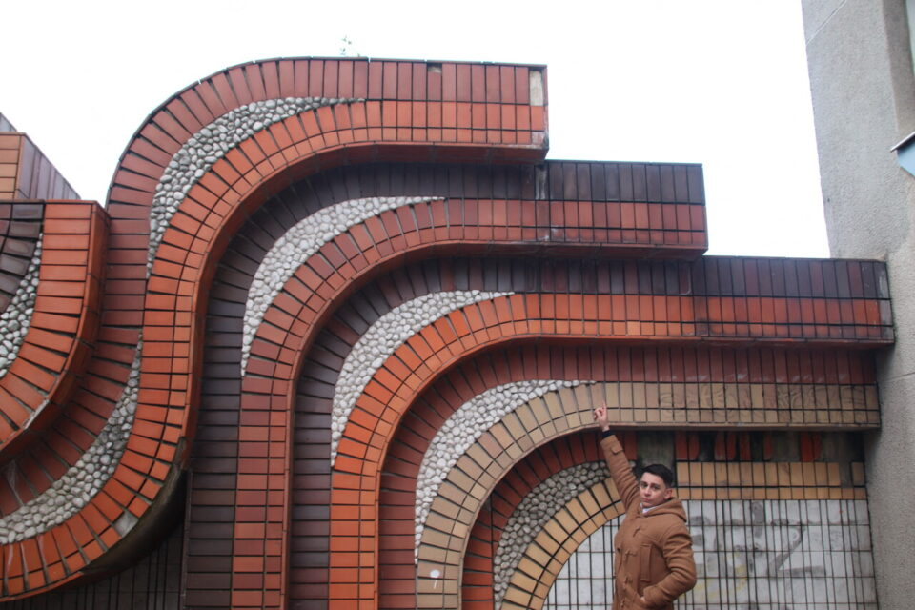
Oris Gianferrari indique jusqu’où pourrait être rognée l’œuvre de son grand-père, afin de créer un passage pour piétons, entre celle-ci et le mur de la résidence. (©AD / actu Paris)
Pour l’heure, les élus ne veulent rien entendre. « La position de la Ville et de la mairie du 18e n’a pas changé, tranchait le 13 janvier 2025, par téléphone, l’adjoint local chargé de l’urbanisme, Mario Gonzalez. Sans cette voie, il n’y a pas de raccordement aux égouts », affirmait-il. Quid du détour évoqué par l’ayant droit et le collectif de riverains ?
L’élu du 18e s’agace : « Non, ça n’est pas possible, ces habitants ne sont pas techniciens. Il y a eu un avis technique. C’est une solution qui coûterait des centaines de milliers d’euros et le projet a un budget contraint. »
Menant à une guerre de tranchées qui semble irrésolvable
Début 2025, les deux camps campent sur leurs positions. Par échanges de mails, les différentes parties tentent de fixer un rendez-vous, qui pourrait intervenir, au mieux, à la fin du mois de janvier. Pour l’heure, les membres de Résilience 18 n’ont pas été conviés.
« Le rapport de force n’est pas vraiment égal, puisqu’il y aura face à moi la direction de l’urbanisme de la Ville et des représentants de la mairie du 18e », estime Oris Gianferrari. C’est pourquoi il compte insister pour que ces derniers l’accompagnent. « Ils ont le recul nécessaire sur l’ensemble du dossier. Et puis cette affaire, ça n’est pas un caprice d’ayant droit. C’est la défense d’une œuvre qui fait partie de la vie d’un quartier », dit-il.
Le dossier doit également être étudié fin janvier par la Commission du Vieux Paris (CVP) – service indépendant de la Ville – qui rendra ensuite son avis. « Il est généralement très suivi », se répète, comme pour se convaincre, Christine. Avant que le temps ne décide des dernières pages de ce récit.
*Les prénoms des riveraines ont été anonymisés.

